创造性人才养成计划（工作坊） ©
（版权课程）
（主讲：创新老刘 常驻：上海）

【课程简介】
无论是创新、改善，还是普通的日常工作，我们常常苦于没有灵感、创意点子，即没有有效问题和有效解决方案。
创造性能力，是我们人类得以生存的、永远无法被替代的能力。

精益创新方式，不要求我们改变通常的思维习惯，例如右脑开发等等，而是以走流程、用工具为核心。其目标是：使任何人都能够具备创新能力，成为创造性人才——这也是日本企业创新成功的一大秘诀。

本课程通过大量案例的讨论、练习，掌握创新的秘诀。

作为员工基本技能，本课程适合全体员工学习，也适用于新员工入职培训。

【课程亮点】
1、本课程能够普遍提高学员创新能力、思维能力、工作能力，并由此提升执行力和核心竞争力，使公司在变幻莫测的时代立于不败之地。
2、本课程主要讲授各种创意工具，并且讲解创意工具的底层逻辑，使学员能够举一反三，在工具不够的时候，自己创造新工具，从而为企业培养一批具有创造力的骨干人才，以此开拓赢利新天地。
3、根据课程设定、学习时间，掌握20种左右专门用于制造创意的工具。

【课程收益】
1、理解创新矩阵，并以此深刻领会不同创新类型的重点难点注意点。
2、理解创新矩阵，并以此深刻领会四种创新路径、不同创新场景中的创意应用。
3、了解人的思维机制，架起新思维的桥梁，以此大量制造有效创意。
4、掌握创新各阶段的常用工具，尤其是创意阶段的一定数量的工具，大量制造创意。

【课程对象】
1、传统企业、创业型企业
2、企业中高层管理人员、储备干部
3、一般员工
4、产品研发、设计部门、产品经理及项目组成员

【课程时间】4天（24小时） am 9：00～12：00 pm 14：30～17：30

【结业证书】本课程可以获得《精益创新导师（初级）》结业证书。

【授课方式】讲师培训+讨论互动+提问解答+案例分析+课后训练等

【备注】
1、课程内容比较多，所以课程内容、各模块内容视客户课题、课堂情况、学员要求进行调整
2、本课程是版权课程，并且教学内容已经多次升级、迭代。

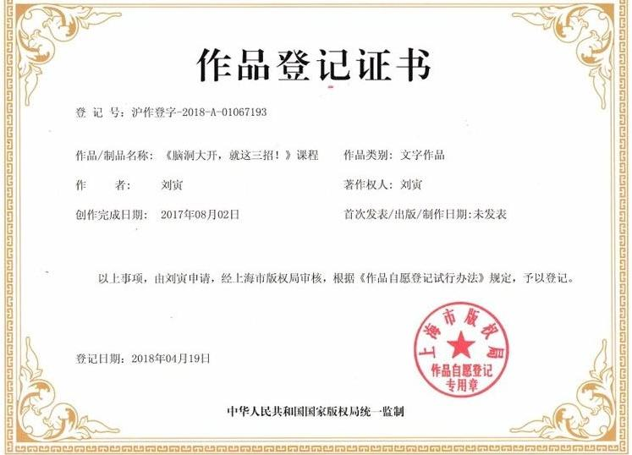

【课程大纲】
第一模块 前言
25例日常生活中的日本创新

第二模块 创新的《葵花宝典》：精益创新方式
一、创新的定义
熊彼特的定义
精益创新方式的定义
大定义、小定义

二、创新的要素
价值与创意
创新的重点和难点

三、创新的类型与创新矩阵
价值驱动（1～N）型创新、创意驱动（0～1）型创新
创新矩阵
问题讨论&工具演练：以下四个案例分别属于哪个象限、使用了哪种类型的创意工具？
两种创新类型的相关工具
两种创新类型的不同特征及各自的应用场景
两种创新类型与企业发展战略、市场战略的关系
视频：乔布斯论产品开发的技巧
案例分享&互动思考：乔布斯究竟说了什么？
科研的价值
科研与创意驱动型创新的关系

四、创新的流程与创新罗盘
创新的三大阶段
创新三阶段与技术的关系
创新三阶段与创新流程
创新流程与两种类型创新的关系
TRIZ、IPD、ISO56002、蓝海战略的不同流程与各自的创新类型
创新流程的重点与创新罗盘

五、日本精益创新方式的特征与价值
精益创新方式的四大特征
精益创新方式的价值

六、创新的思维能力与创新人才
所谓T型人才与π型人才
创造性的着手路径
1、问题入手
2、解决方案入手
第二象限创新法、第四象限创新法
3、第四象限创新法的意义

第三模块 创意与创意激发工具
一、创意的难点
1、创意的产生机制
认知框架与创意
人类思维机制
路径依赖、空杯理论
所谓π型人才、T型人才
2、需求与不确定性
案例分享&互动思考：初音未来的成功
案例分享&互动思考：海洋堂的成功之道
3、创意存活率
创意与创新成功秘诀
4、创意的底层逻辑及激发工具的作用
溯因思维、游戏思维
5、创意激发工具的类型及各自的应用场景
纵向思维工具、横向思维工具
问题讨论&工具演练：根据案例，他是怎样跳出现有认知框架的？什么地方使用了创意工具？是否是相同的工具类型？
6、怎样自己制作创意激发工具？
7、创意活动及三大规则

二、辅助类工具训练
问题讨论&工具演练：请使用工具思维导图、曼陀罗、亲和图、鱼骨图，完成课堂练习

三、创意基础练习
1、比喻
2、系统图
3、分解
问题讨论&工具演练：请使用相关工具，完成课堂练习

第四模块 准备工作
团建游戏
问题讨论&工具演练：生活轨迹图、团队契约、团队海报演练

第五模块 企画的能力与技巧
一、企画的定义与类型
创意驱动型创新的企画工作
价值驱动型创新的企画工作

二、创意驱动型创新的企画能力与技巧
确定工作坊主题：开发一款新饮料
案例分享&互动思考：工具强制关联法案例：八桥、宇宙飞船
案例分享&互动思考：工具宠物关联法案例：热带鱼
问题讨论&工具演练：请使用工具假想状况设定法、缺点列举法、宠物关联法为公司企画一款新产品
问题讨论&工具演练：请使用工具主题文，确定创新课题

三、价值驱动型创新的企画能力与技巧
1、设定主题
确定工作坊主题：开发一款新饮料
问题讨论&工具演练：请使用工具主题文，确定创新主题
2、了解客户：观察
了解客户三方法：问卷、观察、访谈
观察的方法与流程
观察的要点、注意事项
1）每个小组假设不喜欢当前的某款饮料
2）设计一个短剧，想办法把自己的不满（痛点）表现出来
——以上尽量保密
3）每个小组表演短剧，其他小组认真观看短剧，做好记录
问题讨论&工具演练：请使用工具短剧、观察记录专用纸，完成观察工作
3、理解痛点：共感领悟
共感的定义
共感的结果——领悟
1）整理信息
2）分享信息
工具：5W2H
问题讨论&工具演练：请使用工具5W2H，完成信息分享
3）抽取故事
问题讨论&工具演练：请使用工具共感地图、客户画像、旅程地图、情绪曲线地图、价值坐标地图、因果关系图，完成故事抽取工作
4）领悟需求
问题讨论&工具演练：请使用工具梯子树，完成领悟工作
4、定义问题
问题讨论&工具演练：请使用工具着眼点POV、课题定义文，完成问题定义工作
5、寻找机会
问题讨论&工具演练：请使用工具HMW、HMW检查表，完成机会寻找工作
6确定课题
问题讨论&工具演练：请使用工具劣后排序、课题定义文，完成课题确定工作

四、企画的重要性
1、什么是企画？
2、企画在新产品开发中的作用与地位是什么？
3、谁来做企画？
4、什么时候做企画？
5、怎样做企画？
制造业高质量发展路线图

第六模块 开发的能力与技巧
一、开发的定义

二、垂直思考法与开发
1、垂直思考法概述
马斯克：第一性原理
前苏联：TRIZ
问题分析解决：丰田问题解决、麦肯锡问题解决
精益创新方式：升维法、换轨法
2、升维法
升维法的内涵与价值
原因分析型：元问题与第一性原理
手段分析型：歧路多而亡羊
VE思考法
概念创新
3、换轨法
换轨法的内涵与价值
工具：换轨检查表
问题讨论&工具演练：请使用本工具为公司开发一款新产品。
4、增值法

三、水平思考法与开发
案例分享&互动思考：工具仿生学法案例：抓娃娃机、回转寿司、我的布丁、生八桥等
问题讨论&工具演练：请使用工具仿生学法、隐喻法完成开发工作

四、开发与企画的关系
1、铁则
2、秘诀
3、技巧

第七模块 迭代的能力与技巧
一、实施的定义
实施的基本内容
迭代

二、迭代的内涵与重要性
视频：乔布斯论产品开发的技巧
案例分享&互动思考：乔布斯究竟说了什么？
案例分享&互动思考：工具检表法案例：星巴克、油炸饺子皮、太阳城马戏团等
问题讨论&工具演练：请使用工具狩野法、奔驰检表法、系列法，对喜茶、北京烤鸭进行迭代
案例分享&互动思考：工具系列法案例：山药泥、米饼等
问题讨论&工具演练：请为旺旺雪饼开发一个中国特色的产品系列
问题讨论&工具演练：请使用工具狩野法、奔驰检表法、系列法，对公司产品进行迭代

第八模块 小结与课后延伸
一、课程小结
怎样自己制作创意工具？

二、综合练习
问题讨论&工具演练：请使用课程知识开发一款创意吉他

三、课后延伸
1、阅读练习
2、开发练习
3、内训练习

四、临别赠言

创新老刘

【主要背景】
- 日本生产性本部全球经营管理中心 原驻中国代表
上海大学上海经济管理中心、上海大学MBA中心教师
- 创新咨询培训师
咨询方向：制造业高质量发展战略、专精特新、产品开发、创意激发技巧

【课程方向】
- 经营管理
稻盛哲学、丰田生产方式、企业长寿秘诀
- 创新战略
日本精益创新方式、创新流程设计与管理、新产品开发
制造业企业创新、原创型技术创新、专精特新与高质量发展战略

【主要经历】

华东师范大学（本科）
日本大东文化大学大学院（修士、博士研究生）

日本无穷会东洋文化研究所研究员
上海大学上海经济管理中心教师
公益财团法人日本生产性本部GMC驻中国代表

在日本学习、工作10年，长期从事日本现代化、日本产业研究
在中日两国从事教育、制造业企业咨询培训工作近20年
专注于制造业企业高质量发展战略、创新和工作能力，拥有10项版权课程

【品牌课程】

《专精特新——来自日本冠军企业的现场报告》系列课程
1 《精益创新方式：怎样多快好省地开发新产品》（工作坊）
2 《问题分析解决与创新》（工作坊）
3 《路径揭秘：卡脖子技术是怎样炼成的？》
4 《隐形冠军的底层逻辑》（宣讲课）
5 《创造性人才养成计划》（工作坊）
6 《创新的原点：向稻盛和夫学经营》（工作坊）

联系方式：中企联企业培训网
咨询电话：010-62885261 传真：010-62885218
联 系 人：潘宏利 13051501222
电子邮箱：phL568@163.com
网 址：www.zqLpx.com

